泰丰社区党总支学习教育工作简报
第36期
泰丰社区党总支 2025年9月26日
泰丰社区党总支组织党员干部集中学习《习近平总书记关于宗教工作的重要论述》习近平著作选读（第一卷）习近平总书记关于做好新时代党的统一战线工作的重要思想学习读本习近平著作选读（第二卷）
为进一步加强党员干部的思想理论武装，深刻领会党中央最新精神和要求，今日，泰丰社区党总支组织全体党员干部开展集中学习活动，专题学习《习近平总书记关于宗教工作的重要论述》、习近平著作选读第一、二卷以及《习近平总书记关于做好新时代党的统一战线工作的重要思想学习读本》。活动旨在引导党员干部深学细悟、融会贯通，不断提升政治判断力、政治领悟力、政治执行力。
学习活动中，党总支负责同志首先带领大家系统学习了《习近平总书记关于宗教工作的重要论述》。会议指出，宗教工作是一项关系党同人民群众血肉联系、关系社会和谐稳定与国家长治久安的重要工作。要全面贯彻党的宗教工作基本方针，坚持我国宗教中国化方向，积极引导宗教与社会主义社会相适应。作为基层党员干部，要准确把握宗教工作的特殊重要性，增强做好新时代宗教工作的责任感和使命感，提高依法管理宗教事务的能力水平，切实维护宗教领域的和谐稳定。
随后，与会党员集中研读了《习近平著作选读》第一、二卷以及《习近平总书记关于做好新时代党的统一战线工作的重要思想学习读本》。通过学习，大家深刻感受到习近平新时代中国特色社会主义思想博大精深、内涵丰富，是指导我们一切工作的强大思想武器。特别是关于巩固和发展最广泛的爱国统一战线的重要论述，深刻阐明了新时代统战工作的历史方位、基本任务和原则方法。会议强调，统一战线是党克敌制胜、执政兴国的重要法宝，必须牢牢把握大团结大联合的主题，坚持一致性和多样性统一，找到最大公约数，画出最大同心圆。在社区层面，要善于运用统战思维和方法，团结凝聚各方面力量，共同参与社区治理，服务社区发展。
此次集中学习内容系统全面，紧密联系当前形势与基层实际。与会党员认真聆听、仔细记录，并围绕学习内容结合自身工作实际进行了交流发言。大家纷纷表示，通过这次学习，对党的创新理论有了更深刻的理解，对做好新时代宗教工作和统战工作有了更清晰的认识。在今后的工作中，将自觉用党的最新理论成果武装头脑、指导实践、推动工作，切实把学习成效转化为服务居民群众、化解矛盾纠纷、促进社区和谐的实际能力，不断夯实党的执政根基，为构建共建共治共享的幸福社区贡献智慧和力量。

图片信息：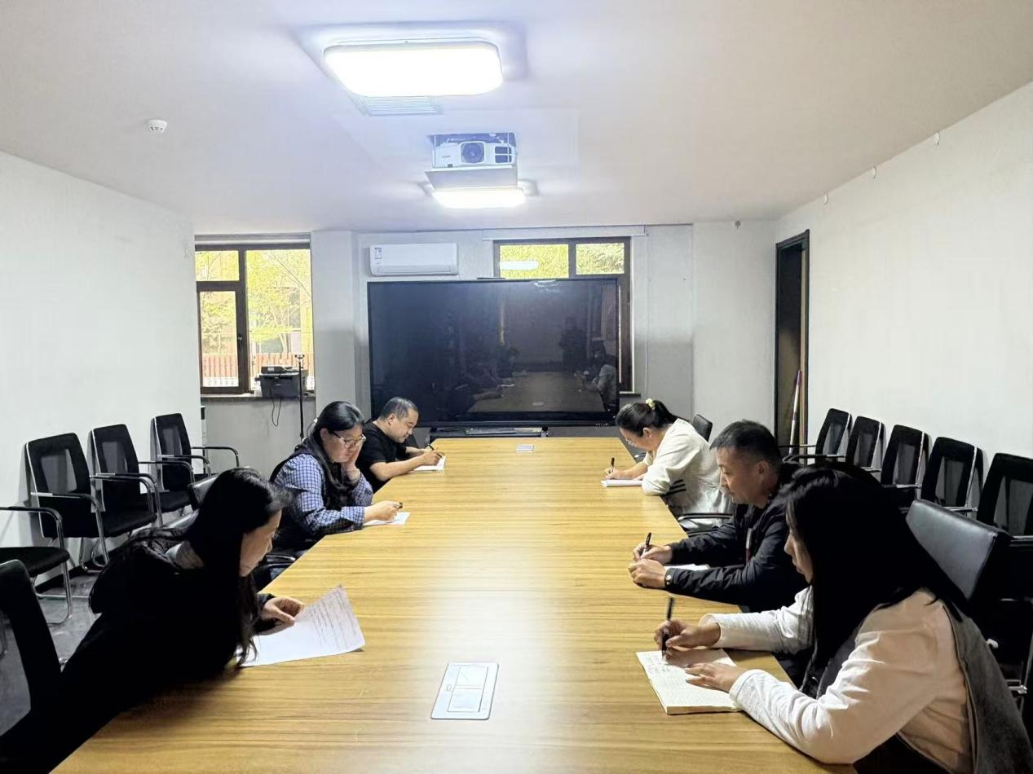

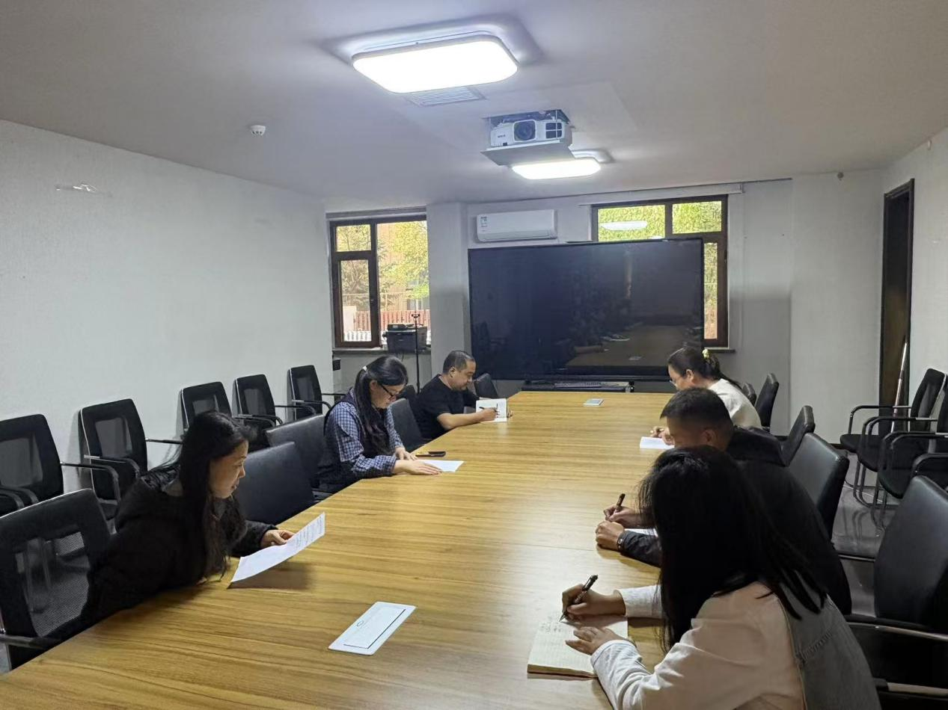

2025年9月26日，泰丰社区党总支组织党员干部集中学习《习近平总书记关于宗教工作的重要论述》习近平著作选读（第一卷）习近平总书记关于做好新时代党的统一战线工作的重要思想学习读本习近平著作选读（第二卷）
签到表
序号 | 姓名 | 备注
1
2
3
4
5
6
7
8
9
10
11
12
13

